4.1.2024

TZ – Pravý důkaz lásky na Valentýna? Šperky od Ornamenti

Svátek svatého Valentýna, který se po celém světě slaví 14. února coby svátek zamilovaných, se neúprosně blíží. Nenechte se letos zaskočit a pořiďte dárek, který nadchne každou ženu a symbolicky vyjádří vaše city. Vztahy jsou totiž to nejcennější a vyplatí se o ně pečovat.

Ideální valentýnský dárek je šperk Ornamenti
Darujte své milované pozornost, která bude zhmotněním vaší lásky. Každá žena také ocení, že jste dárek vybral sám speciálně pro ni. S láskou ho pak bude nosit každý den. Šperky Ornamenti navíc dostanete v krásném dárkovém balení, což je na Valentýna ideální.

Jak vybrat šperk na Valentýna?
Pokud při výběru vhodného šperku tápete, máme pro vás pár rad.
- Zvažte, jaký styl vaše milovaná má. Nosí šperky zlaté nebo stříbrné barvy? Miluje prstýnky? Nebo jsou její top náušnice? Má ráda minimalistický design nebo naopak zdobené šperky s kamínky?
- Inspirujte se šperky, které nosí nejraději. Nakoukněte do její šperkovnice.
- Při výběru vsaďte na kvalitní materiál, který je nealergizující, voděodolný a dlouho vydrží. Právě takové vlastnosti má oblíbená chirurgická ocel, která neobsahuje olovo ani nikl. Zlaté verze šperků jsou pozlacené 18k zlatem.
- Sáhněte po špercích se symbolem lásky.

Tipy na šperky, které na Valentýna ohromí
- Sázkou na jistotu jsou šperky se symbolem srdce, například pozlacený náhrdelník Heart gold, sexy náramek na kotník Heart Charms gold nebo náramek s módní hedvábnou šňůrkou se symbolem dvou propletených srdcí Hearts Orange gold.
- Další skvělý tip jsou šperky ozdobené písmeny slova LOVE, např. pozlacený náhrdelník With Love gold, dvojitý náhrdelník se sladkovodní perlou Long Love gold nebo set náramku a náhrdelníku Love Letters gold, který je zdobený čirými zirkony.
- Potěší také něžné šperky se symbolem čtyřlístku, např. náhrdelník Zirconia Clover gold ozdobený čirými zirkony nebo náhrdelník Seashell Clover gold s přívěskem z pravé mořské mušle.
- Miluje vaše polovička překvapení a chvíle těšení se? Pak zvolte dárek 2v1, originální svíčky Ornamenti. Je v nich ukrytý některý ze šperků – bestsellerů Ornamenti. Vybírat můžete z několika variant omamných vůní a trendy šperků.
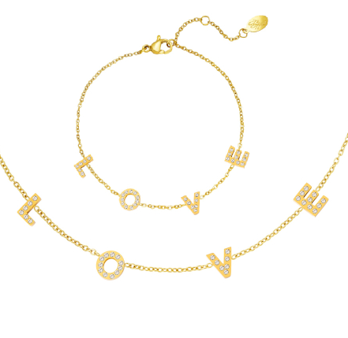
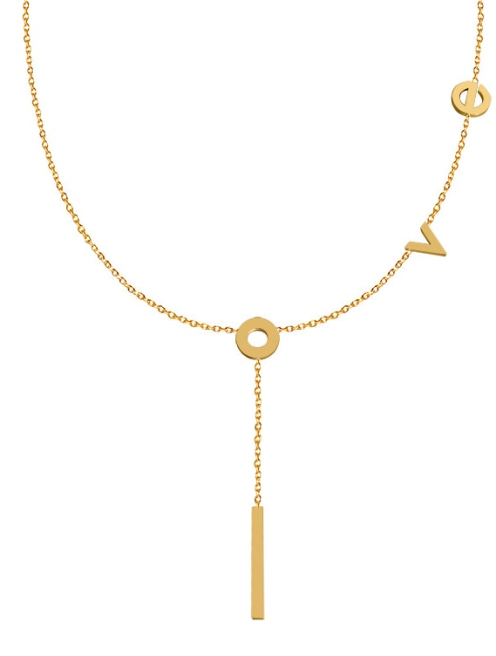
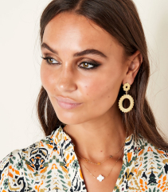
V Ornamenti máte na výběr velké množství náhrdelníků, prstýnků, náušnic i náramků ve stříbrné i pozlacené variantě. Vše najdete na webových stránkách www.ornamenti.cz.

Kontakty: Mediální servis:

Ornamenti cammino...
www.ornamenti.cz Dagmar Kutilová
Facebook/Ornamenti e-mail: kutilova@cammino.cz
Instagram/Ornamenti tel.: +420 606 687 506
www.cammino.cz

